RELATÓRIO DO TESTE

Consulta de Telecobrança - Callcenter – Cenário 1: Realização da consulta de Telecobrança

Data do teste: 20/08/2025 14:23:29

[14:23:29] 🚀 INICIANDO TESTE DE CONSULTA DE TELECOBRANÇA DO CALLCENTER

[14:23:29] ============================================================

[14:23:29] 🚀 Inicializando driver do Chrome...

[14:23:36] ✅ Driver inicializado com sucesso

[14:23:36] 🎯 Iniciando execução do teste de consulta de Telecobrança

[14:23:36] 🔄 Acessando sistema...

[14:23:40] ✅ Acessando sistema realizada com sucesso.

[14:23:41] 📸 Screenshot capturada: acessando_sistema

Screenshot: acessando_sistema

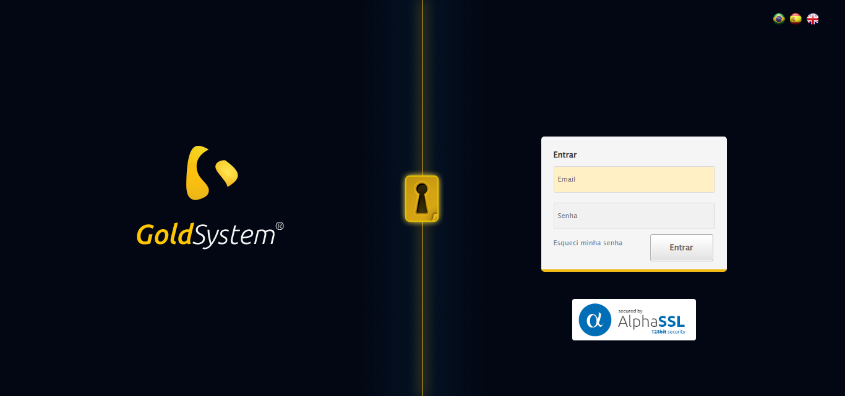

[14:23:41] 🔄 Realizando login...

[14:23:46] ✅ Realizando login realizada com sucesso.

[14:23:49] 📸 Screenshot capturada: realizando_login

Screenshot: realizando_login

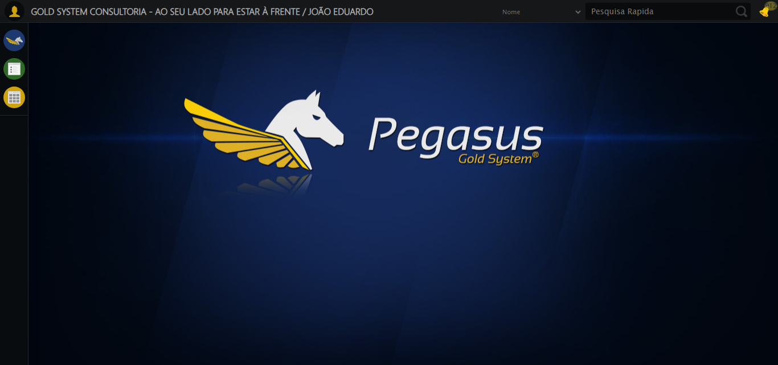

[14:23:49] 🔄 Configurando ambiente...

[14:23:49] 🔍 Zoom ajustado para 90%.

[14:23:51] ✅ Configurando ambiente realizada com sucesso.

[14:23:52] 📸 Screenshot capturada: configurando_ambiente

Screenshot: configurando_ambiente

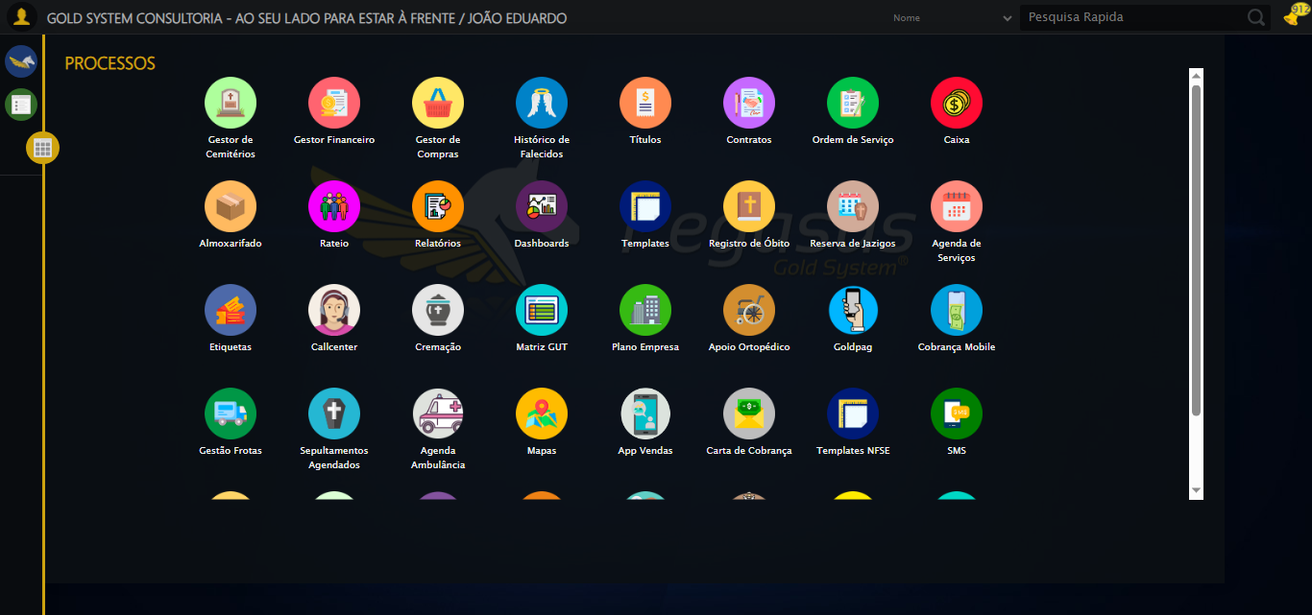

[14:23:52] 🔄 Acessando módulo Callcenter...

[14:23:52] Tentando estratégia de scroll 1...

[14:23:53] ✅ Scroll realizado com estratégia 1

[14:23:54] Tentando estratégia de clique 1 para módulo PET...

[14:23:56] ✅ Clique no módulo PET realizado com estratégia 1

[14:23:56] ✅ Acessando módulo Callcenter realizada com sucesso.

[14:23:57] 📸 Screenshot capturada: acessando_módulo_callcenter

Screenshot: acessando_módulo_callcenter

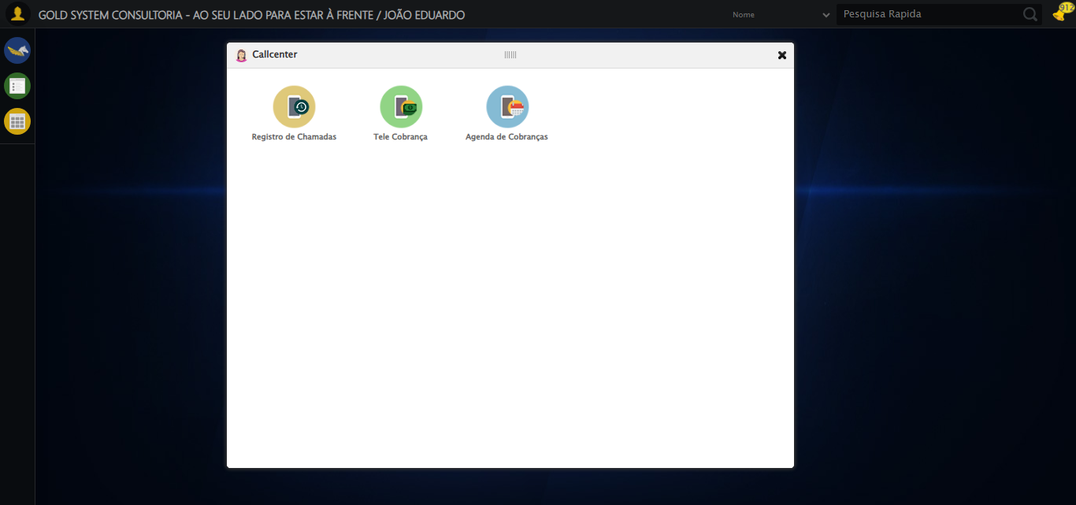

[14:23:57] 🔄 Abrindo Telecobrança...

[14:24:01] ✅ Abrindo Telecobrança realizada com sucesso.

[14:24:02] 📸 Screenshot capturada: abrindo_telecobrança

Screenshot: abrindo_telecobrança

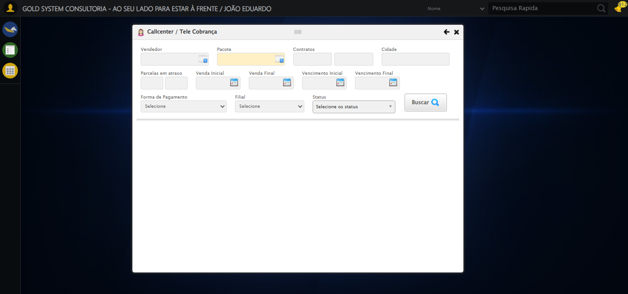

[14:24:02] 🔄 Selecionando Vendedor...

[14:24:02] 🔘 Abrindo modal com botão: #gsCallCenter > div.wdTelas > div.telaCobranca.telaConsulta.relative > div.formRow.formLastLine > div:nth-child(1) > div > a

[14:24:02] Tentando estratégia de scroll 1...

[14:24:03] ✅ Scroll realizado com estratégia 1

[14:24:05] 🔍 Preenchendo pesquisa com: VENDEDOR TESTE SELENIUM AUTOMATIZADO

[14:24:06] 🔍 Executando pesquisa...

[14:24:09] 🎯 Selecionando resultado: //td[contains(text(), 'VENDEDOR TESTE SELENIUM AUTOMATIZADO')]

[14:24:09] Tentando estratégia de scroll 1...

[14:24:10] ✅ Scroll realizado com estratégia 1

[14:24:11] ✅ Seleção no modal concluída

[14:24:11] ✅ Selecionando Vendedor realizada com sucesso.

[14:24:13] 📸 Screenshot capturada: selecionando_vendedor

Screenshot: selecionando_vendedor

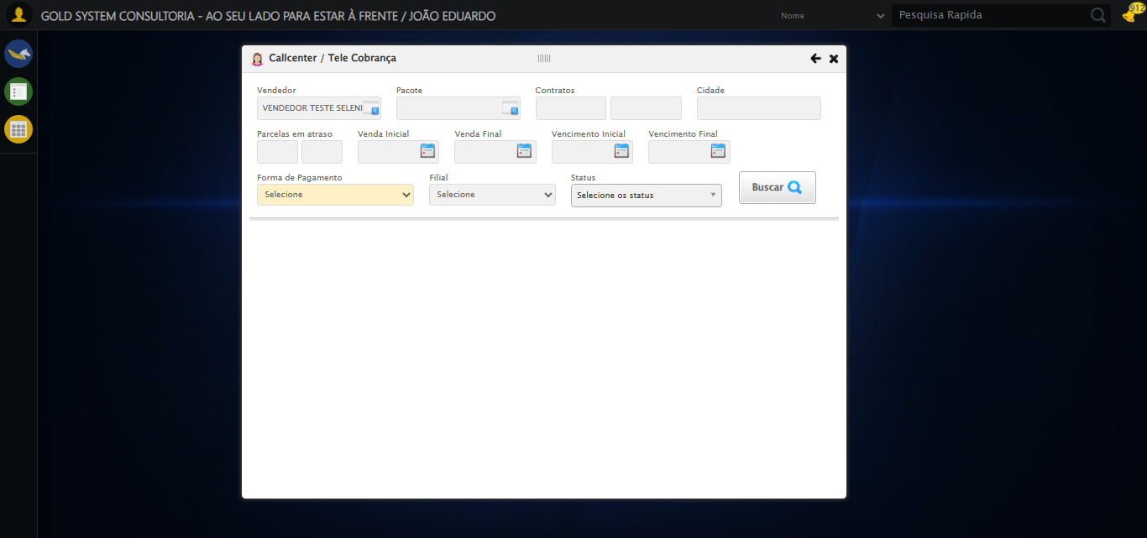

[14:24:13] 🔄 Selecionando Pacote...

[14:24:13] 🔘 Abrindo modal com botão: #gsCallCenter > div.wdTelas > div.telaCobranca.telaConsulta.relative > div.formRow.formLastLine > div:nth-child(2) > div > a

[14:24:13] Tentando estratégia de scroll 1...

[14:24:13] ✅ Scroll realizado com estratégia 1

[14:24:16] 🔍 Preenchendo pesquisa com: PRO MAX TITANIUM

[14:24:17] 🔍 Executando pesquisa...

[14:24:20] 🎯 Selecionando resultado: //td[contains(text(), 'PRO MAX TITANIUM')]

[14:24:20] Tentando estratégia de scroll 1...

[14:24:21] ✅ Scroll realizado com estratégia 1

[14:24:22] ✅ Seleção no modal concluída

[14:24:22] ✅ Selecionando Pacote realizada com sucesso.

[14:24:23] 📸 Screenshot capturada: selecionando_pacote

Screenshot: selecionando_pacote

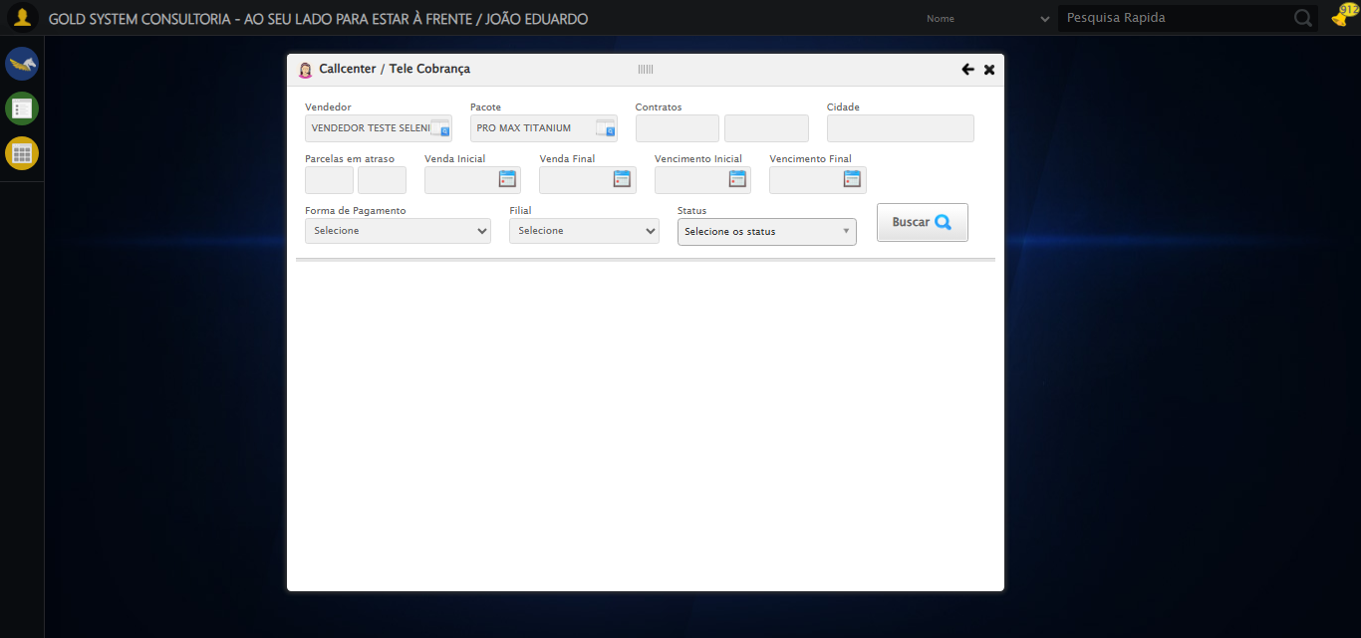

[14:24:23] 🔄 Preenchendo Números do Contrato...

[14:24:23] Tentando estratégia de scroll 1...

[14:24:24] ✅ Scroll realizado com estratégia 1

[14:24:26] ✅ Campo preenchido com estratégia 1: '113060'

[14:24:26] ✅ Preenchendo Números do Contrato realizada com sucesso.

[14:24:27] 📸 Screenshot capturada: preenchendo_números_do_contrato

Screenshot: preenchendo_números_do_contrato

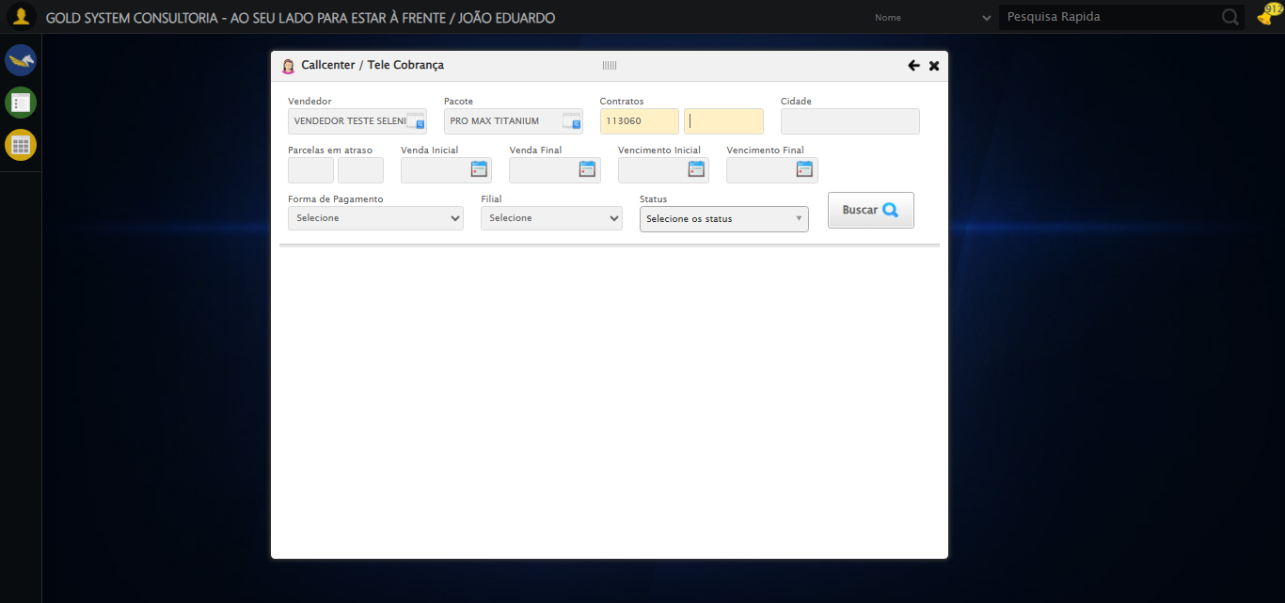

[14:24:27] 🔄 Preenchendo Cidade...

[14:24:27] Tentando estratégia de scroll 1...

[14:24:28] ✅ Scroll realizado com estratégia 1

[14:24:29] ✅ Campo preenchido com estratégia 1: 'SÃO JOSÉ DO RIO PRETO - SP'

[14:24:29] ✅ Preenchendo Cidade realizada com sucesso.

[14:24:30] 📸 Screenshot capturada: preenchendo_cidade

Screenshot: preenchendo_cidade

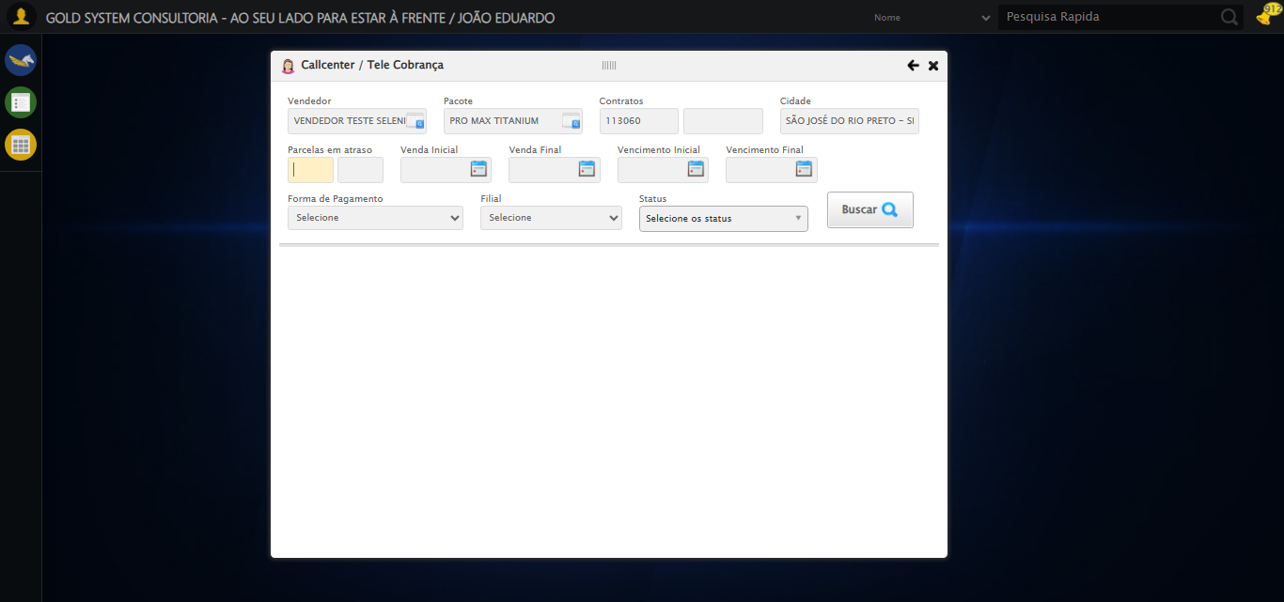

[14:24:30] 🔄 Preenchendo quntidade de Parcelas em atraso...

[14:24:30] Tentando estratégia de scroll 1...

[14:24:31] ✅ Scroll realizado com estratégia 1

[14:24:32] ✅ Campo preenchido com estratégia 1: '1'

[14:24:32] ✅ Preenchendo quntidade de Parcelas em atraso realizada com sucesso.

[14:24:33] 📸 Screenshot capturada: preenchendo_quntidade_de_parcelas_em_atraso

Screenshot: preenchendo_quntidade_de_parcelas_em_atraso

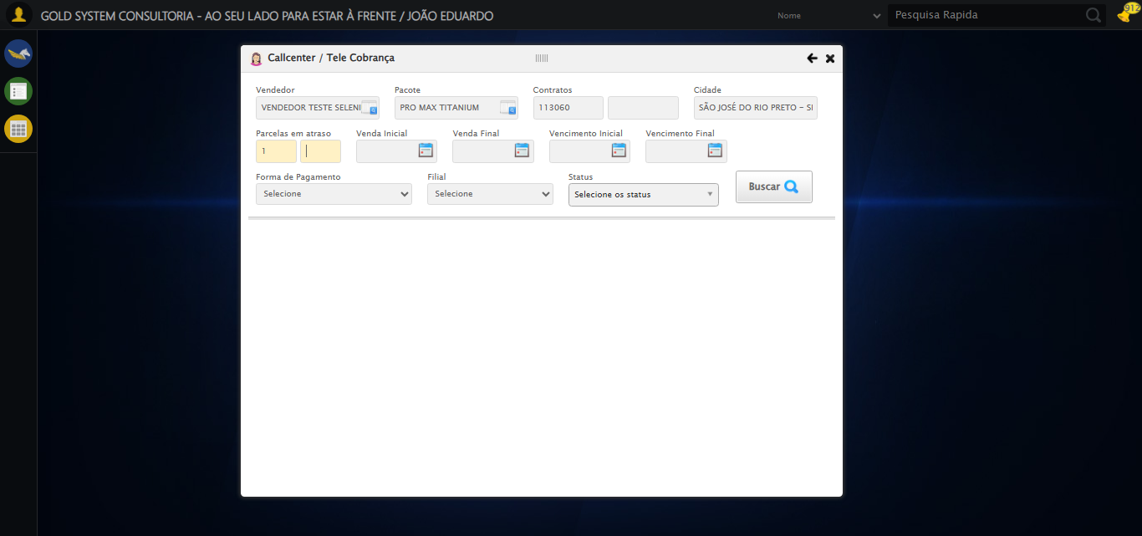

[14:24:33] 🔄 Preenchendo Data da Venda Inicial...

[14:24:34] 📊 Encontrados 4 campos datepicker

[14:24:34] 🎯 Tentativa 1: Preenchendo datepicker 0 (ID: dp1755710624728) com '14/08/2024'

[14:24:34] Aplicando estratégia 1 para datepicker...

[14:24:35] ✅ Datepicker preenchido com estratégia 1: '14/08/2024'

[14:24:35] ✅ Preenchendo Data da Venda Inicial realizada com sucesso.

[14:24:36] 📸 Screenshot capturada: preenchendo_data_da_venda_inicial

Screenshot: preenchendo_data_da_venda_inicial

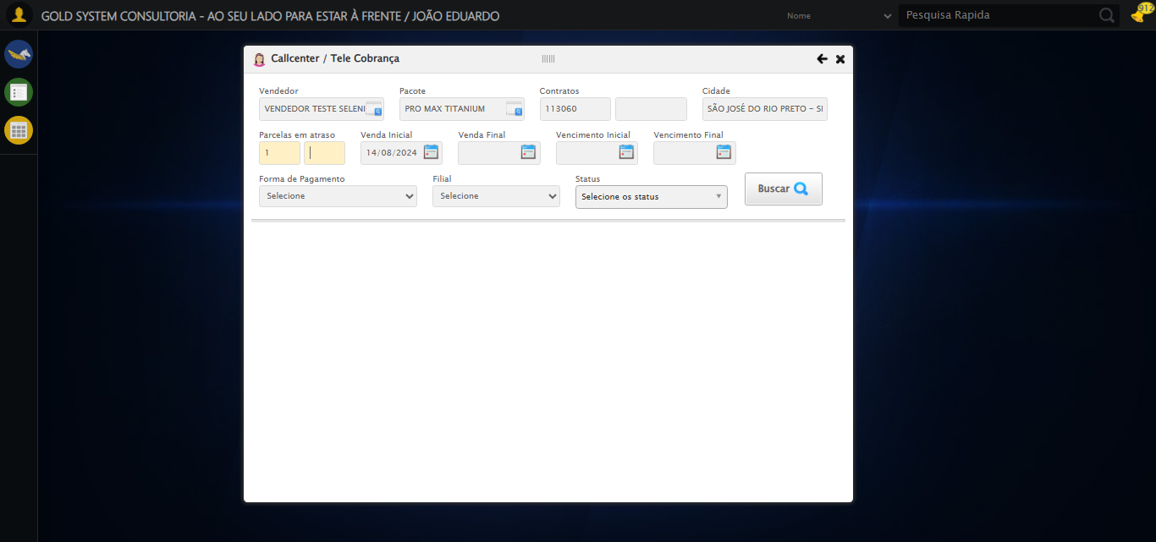

[14:24:36] 🔄 Preenchendo Data da Venda Final...

[14:24:37] 📊 Encontrados 4 campos datepicker

[14:24:37] 🎯 Tentativa 1: Preenchendo datepicker 1 (ID: dp1755710624729) com '24/11/2025'

[14:24:37] Aplicando estratégia 1 para datepicker...

[14:24:38] ✅ Datepicker preenchido com estratégia 1: '24/11/2025'

[14:24:38] ✅ Preenchendo Data da Venda Final realizada com sucesso.

[14:24:39] 📸 Screenshot capturada: preenchendo_data_da_venda_final

Screenshot: preenchendo_data_da_venda_final

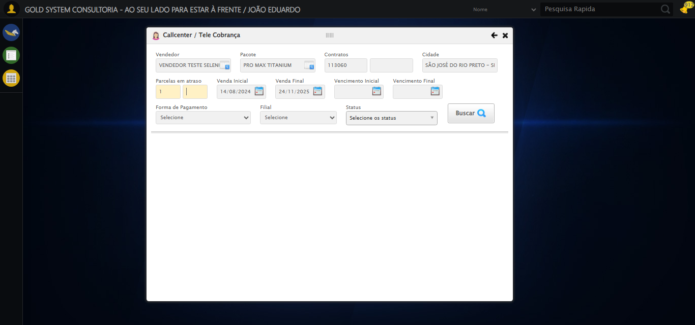

[14:24:39] 🔄 Preenchendo Data de Vencimento Inicial...

[14:24:40] 📊 Encontrados 4 campos datepicker

[14:24:40] 🎯 Tentativa 1: Preenchendo datepicker 2 (ID: dp1755710624730) com '14/08/2024'

[14:24:40] Aplicando estratégia 1 para datepicker...

[14:24:41] ✅ Datepicker preenchido com estratégia 1: '14/08/2024'

[14:24:41] ✅ Preenchendo Data de Vencimento Inicial realizada com sucesso.

[14:24:43] 📸 Screenshot capturada: preenchendo_data_de_vencimento_inicial

Screenshot: preenchendo_data_de_vencimento_inicial

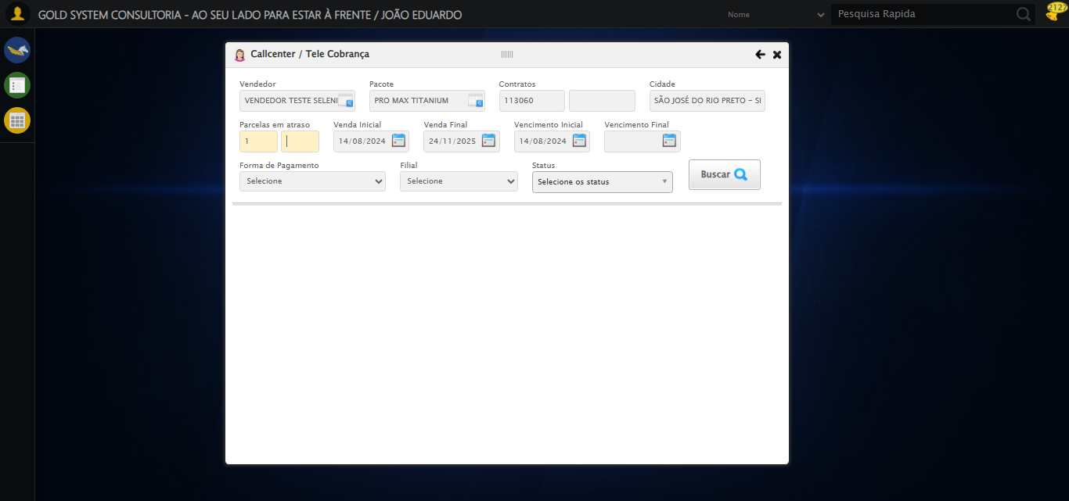

[14:24:43] 🔄 Preenchendo Data de Vencimento Final...

[14:24:43] 📊 Encontrados 4 campos datepicker

[14:24:43] 🎯 Tentativa 1: Preenchendo datepicker 3 (ID: dp1755710624731) com '24/11/2025'

[14:24:43] Aplicando estratégia 1 para datepicker...

[14:24:44] ✅ Datepicker preenchido com estratégia 1: '24/11/2025'

[14:24:44] ✅ Preenchendo Data de Vencimento Final realizada com sucesso.

[14:24:46] 📸 Screenshot capturada: preenchendo_data_de_vencimento_final

Screenshot: preenchendo_data_de_vencimento_final

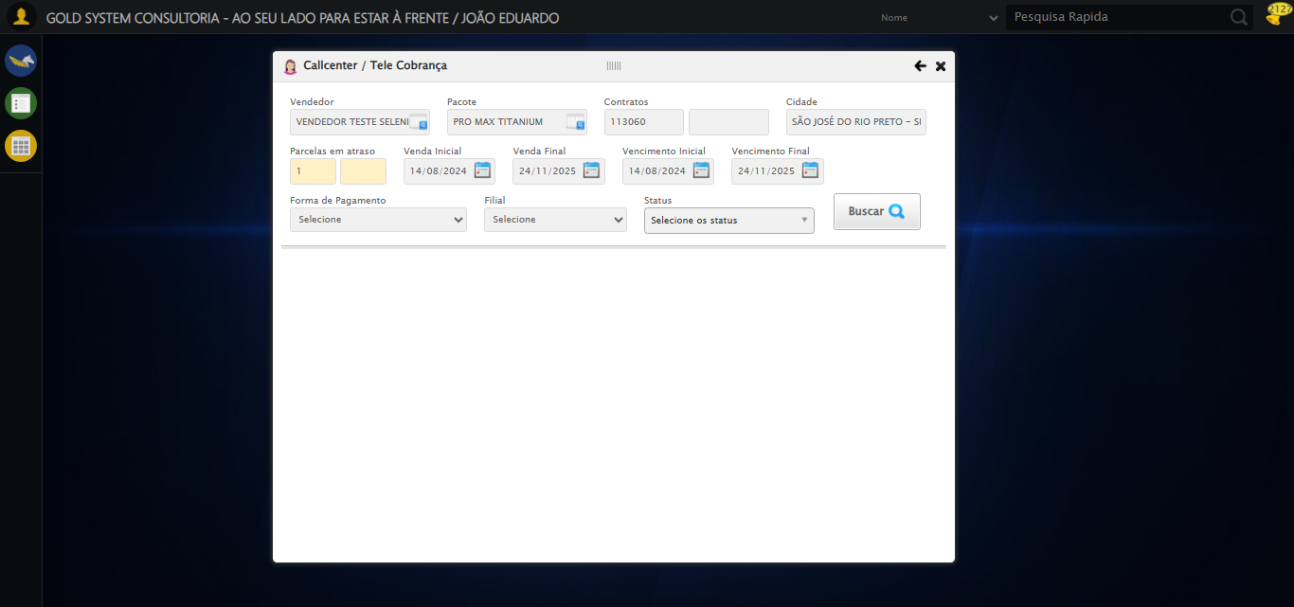

[14:24:46] 🔄 Selecionando Forma de Pagamento...

[14:24:46] ✅ Selecionando Forma de Pagamento realizada com sucesso.

[14:24:47] 📸 Screenshot capturada: selecionando_forma_de_pagamento

Screenshot: selecionando_forma_de_pagamento

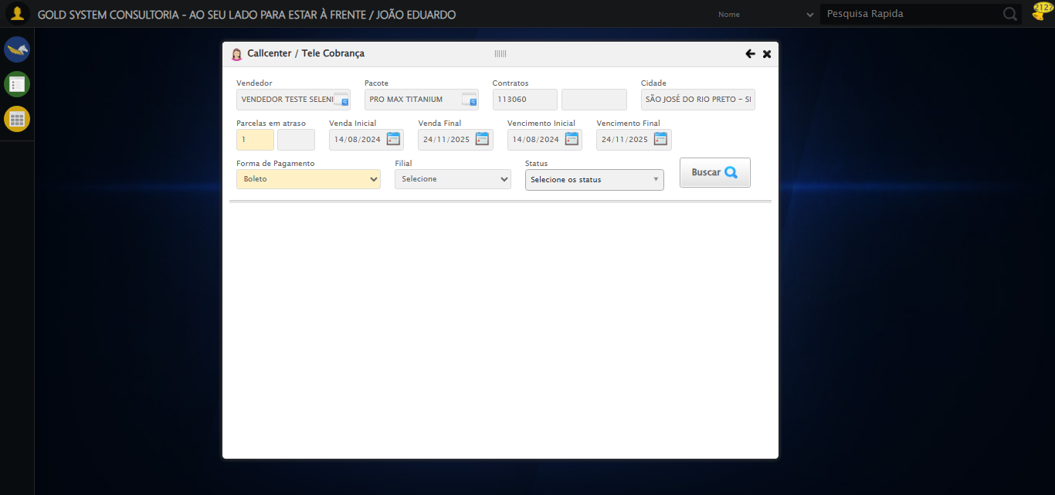

[14:24:47] 🔄 Selecionando Filial...

[14:24:47] ✅ Selecionando Filial realizada com sucesso.

[14:24:48] 📸 Screenshot capturada: selecionando_filial

Screenshot: selecionando_filial

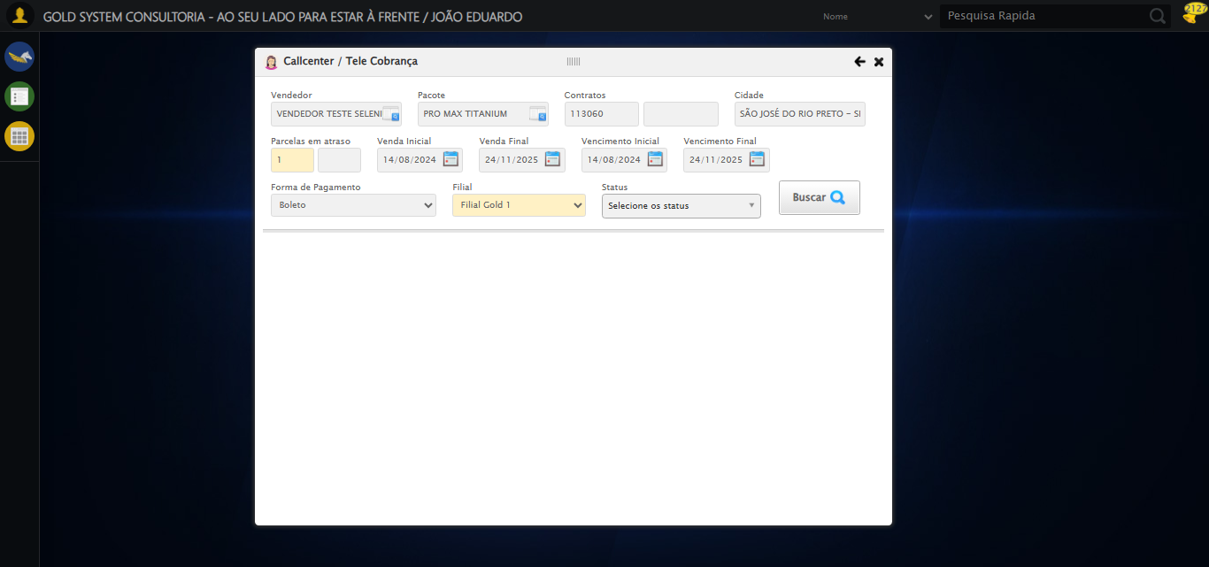

[14:24:48] 🔄 Selecionando Status...

[14:24:48] Tentando estratégia de scroll 1...

[14:24:49] ✅ Scroll realizado com estratégia 1

[14:24:50] ✅ Clique realizado com estratégia 1

[14:24:50] ✅ Selecionando Status realizada com sucesso.

[14:24:51] 📸 Screenshot capturada: selecionando_status

Screenshot: selecionando_status

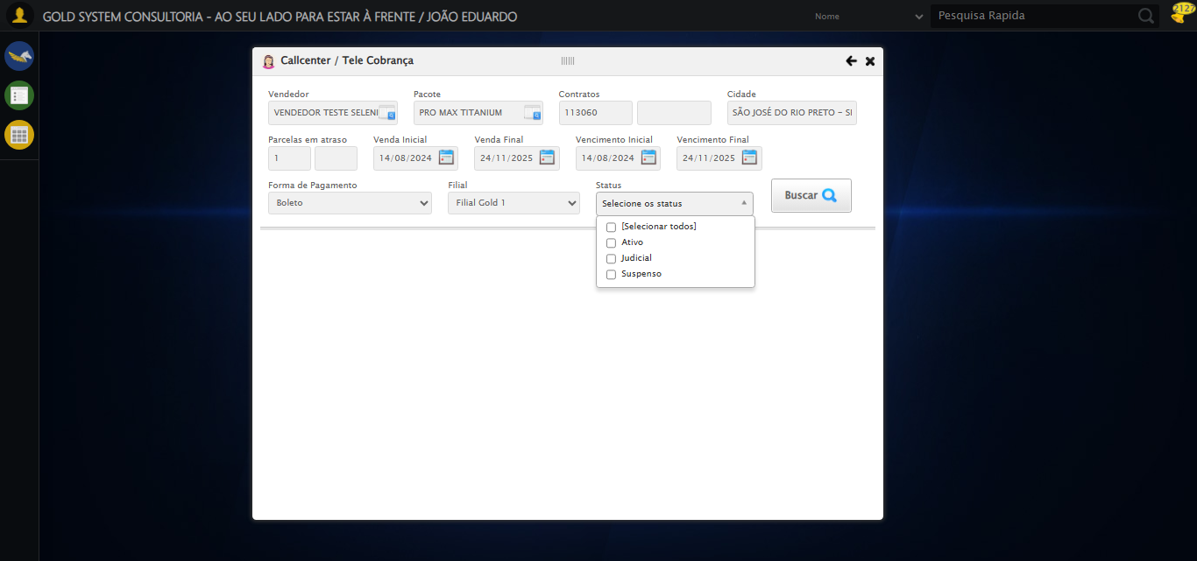

[14:24:51] 🔄 Realizando consulta...

[14:24:51] Tentando estratégia de scroll 1...

[14:24:52] ✅ Scroll realizado com estratégia 1

[14:24:54] ✅ Consulta executada

[14:24:54] ✅ Realizando consulta realizada com sucesso.

[14:24:55] 📸 Screenshot capturada: realizando_consulta

Screenshot: realizando_consulta

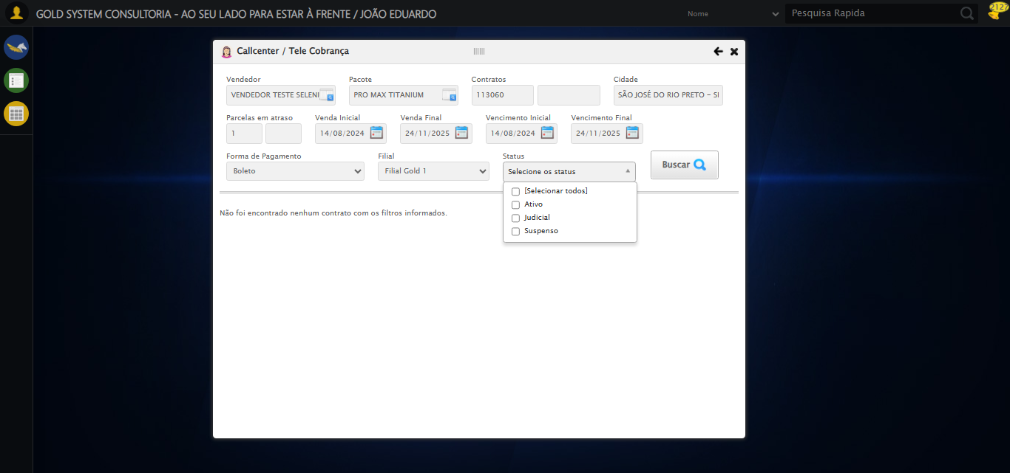

[14:24:55] 🔄 Validando resultados da consulta...

[14:24:55] 🔍 Iniciando validação de registros...

[14:25:02] ℹ️ Sistema informou: Não foi encontrado nenhum contrato com os filtros informados.

[14:25:02] ✅ Validando resultados da consulta realizada com sucesso.

[14:25:03] 📸 Screenshot capturada: validando_resultados_da_consulta

Screenshot: validando_resultados_da_consulta

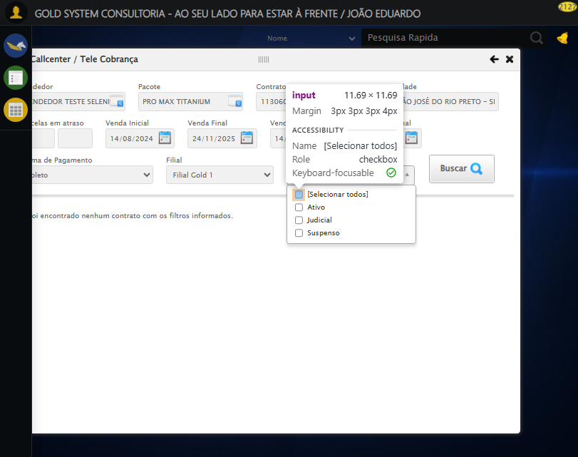

[14:25:03] ℹ️ Nenhum registro encontrado - Finalizando consulta

[14:25:03] 🔄 Fechando tela (sem registros)...

[14:25:04] Tentando estratégia de scroll 1...

[14:25:04] ✅ Scroll realizado com estratégia 1

[14:25:05] ✅ Clique realizado com estratégia 1

[14:25:05] ✅ Fechando tela (sem registros) realizada com sucesso.

[14:25:06] 📸 Screenshot capturada: fechando_tela_(sem_registros)

Screenshot: fechando_tela_(sem_registros)

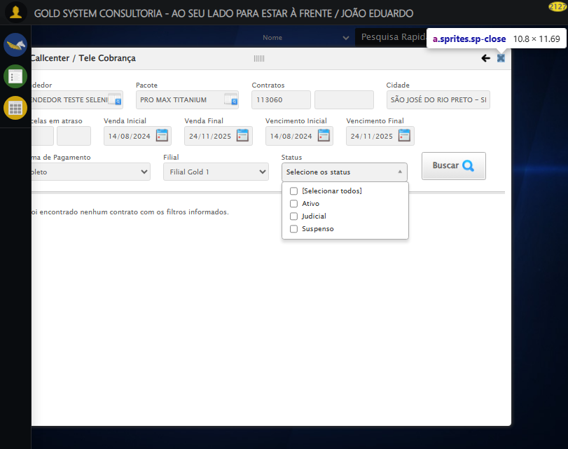

[14:25:06] 🏁 Finalizando teste...

[14:25:06] ✅ TESTE CONCLUÍDO COM SUCESSO!

[14:25:06] ============================================================

==================================================

RESUMO FINAL DO TESTE

==================================================

Teste finalizado em: 20/08/2025 14:25:06

Total de screenshots capturadas: 20